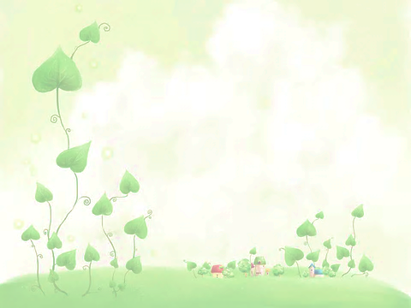

Муниципальное автономное дошкольное образовательное учреждение

Центр развития ребенка - детский сад № 350

г. Челябинска

**Игры с природным материалом**

Подготовил:

Халиулина С.В., воспитатель

первой квалификационной

категории

Челябинск, 2013

**Игры с природным материалом**

В дошкольном возрасте ведущей деятельностью является игра. Непосредственно через игру дети получают необходимые знания, умения и навыки для дальнейшего развития. Существует множество различных развивающих игр для дошкольников, но наибольшую заинтересованность у детей вызывают игры с природным материалом.

Игры с природным материалом для детей является не только, необычным для них, но они развивают у детей художественные способности, эстетические вкусы, фантазию, творческое воображение, память, мышление, внимание, развитие мелкой моторики и м. д. Во время игры дети приобретают знания путем самостоятельного поиска, исследовательной деятельности. Благодаря природным факторам значительно богаче становится содержание сюжетно-ролевых игр. У детей развиваются умения взаимодействовать с другими, доводить начатое дело до конца.

Нами представлены игры, в которых использованы природные материалы.

1. «Найди пару» (по идее игры Мемори)

Берем 12 пар шапочек от желудя, каждую пару красим в один цвет, в итоге должно получиться 12 разноцветных пар, а внешнею сторону можно покрасить в один какой-нибудь нейтральный цвет.

Правила игры: необходимо разложить «шапочки» вверх на стол, а затем переворачивать по две. Если они совпадают, то ребенок забирает их и получает еще ход. Если же нет – ход переходит к другому игроку. Задача – набрать как можно больше «шапочек».

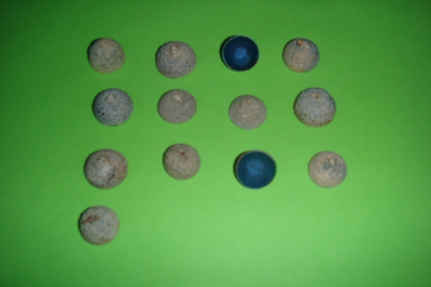

2. «Найди отличия»

Здесь можно придумать различные варианты с природным материалом. Например, на двух листах бумаги А4 можно составить композицию, и затем ребенок должен найти отличия.

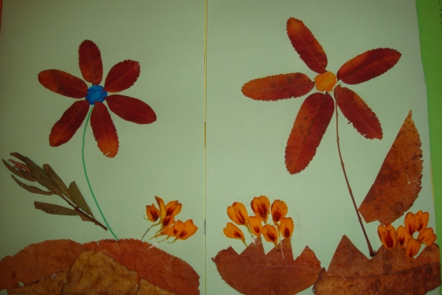

3. «Дорисуй»

Игра направлена на развитие воображения и фантазии. Так же в этой игре можно использовать разные варианты, так например: на листке бумаги и приклеить один листок дерева, а ребенок должен дорисовать или также использовать природный материал, чтобы в итоге получилась картинка.

4. «Что изменилось?»

На столе располагаются природный материал или заранее сделанные с ребенком различные изделия из природного материала. Ребенок должен внимательно смотреть и запомнить их расположения. Потом он закрывает глаза, а педагог должен что-нибудь поменять (убрать один из предмета, поменять местами или развернуть). Задача ребенка сказать точно, что изменилось.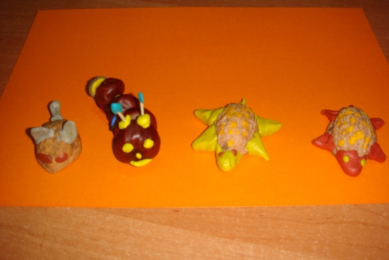

5. «Угадай, что там»

Нужно сделать мешочки, которые будут наполнены природным материалом. Ребенок должен на ощупь угадать, что в данном мешочке лежит.

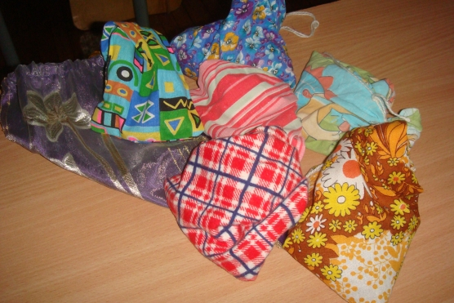

В играх использовались осенние природные материалы. Предложенные игры подходят к любому дошкольному возрасту в зависимости он их усложнения.

В процессе игры и после ее завершения дети испытывают большое эмоциональное наслаждение, повышается их жизненный тонус, способствующий поднятию настроения.